Marzec 2021 r.

Zajęcia Ruchowe Z Elementami Integracji Sensorycznej

Dzień dobry! Witam Państwa serdecznie. Ze względu na to, że nie możemy spotkać się na zajęciach w szkole, przesyłam na ten tydzień kilka propozycji ćwiczeń dla Państwa dzieci. Oczywiście ćwiczenia wykonujemy w miarę możliwości dziecka i możemy wybrać te ćwiczenia które Państwo, są w stanie z dzieckiem zrealizować. Powodzenia!

Cel: Usprawnianie motoryki dużej oraz percepcji słuchowej

- Pobawmy się trochę. Gimnastyka buzi ;)

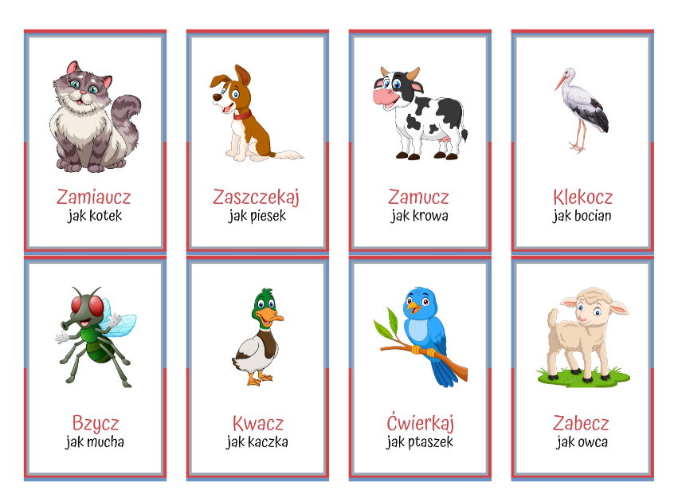

A teraz posłuchamy muzyki. Proszę żeby w rytm muzyki poruszać rękoma (góra- dół), (lewa- prawa), podaje link: https://www.youtube.com/watch?v=hHvqucAAN28 Piosenka o wiośnie - Mała Orkiestra Dni Naszych

- Proponuję zabawę w kręgle. Jeżeli dziecko nie ma można zrobić własne. Proszę przygotować plastikowe butelki, można do nich np. włożyć kolorową bibułę następnie zakręcamy butelkę i kręgle gotowe żeby spróbować zbić je piłką ;)

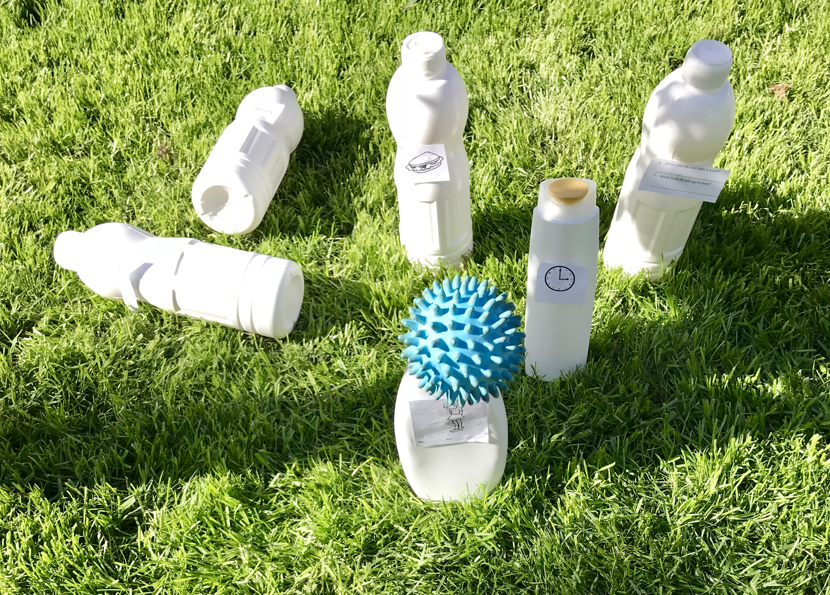

- Zabawa z piłką.

- Turlanie piłki do wyznaczonego miejsca np. od ściany do ściany w pomieszczeniu.

- Rzucanie piłki do celu. Proszę ustawić np. karton pod ścianą, dziecko próbuje wrzucić piłkę do celu.

To już wszystko na dziś. Czas na zasłużony odpoczynek ;) Pozdrawiam serdecznie

Katarzyna Dębska

